‘Un café del tiempo’: el nuevo podcast de Meteored para entender el tiempo y desmontar los bulos climáticos
- Conducido por Juanjo Villena, el podcast contará cada semana con expertos que abordarán la meteorología y el clima desde diferentes perspectivas

- El primer episodio, disponible el 28 de octubre, tendrá como protagonista a Rubén del Campo, portavoz de Aemet
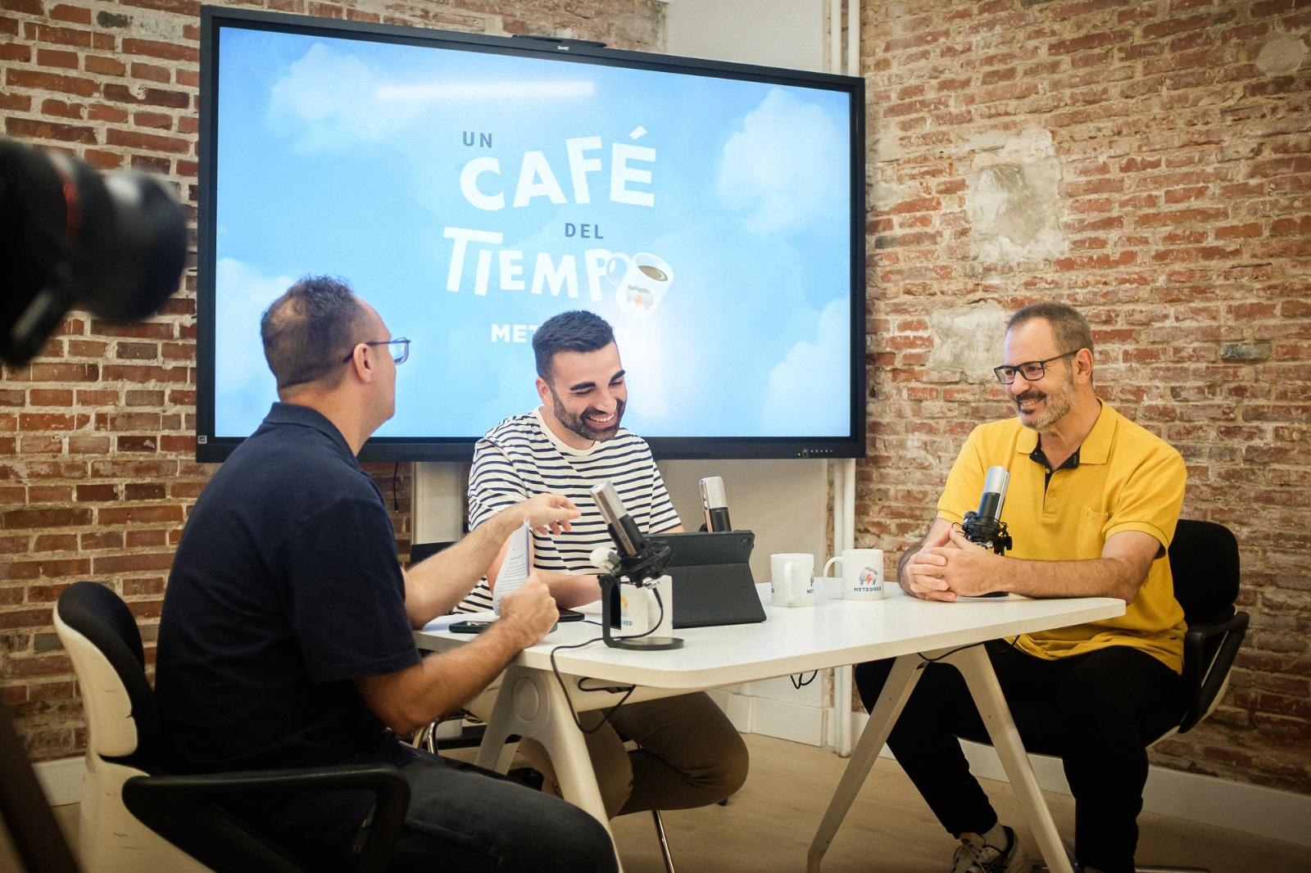

Samuel Biener, Juanjo Villena y José Miguel Viñas, en un momento de la grabación del podcast en Madrid. Fuente: Meteored España.

Madrid, 21 de octubre de 2026. Tras años acercando la información meteorológica a millones de personas a través de su web, aplicación, redes sociales y medios de comunicación, Meteored España da un paso más en su apuesta por la divulgación con el lanzamiento de ‘Un café del tiempo’, su primer podcast. Un nuevo espacio para explorar la meteorología y el clima desde diferentes perspectivas, resolver dudas y desmontar algunos de los mitos y bulos más extendidos.
A partir del próximo miércoles 28 de octubre, Meteored ofrecerá cada semana una conversación de 45 minutos con invitados que viven la meteorología y el cambio climático desde distintos ámbitos. Un formato cercano y pausado que permitirá profundizar en cuestiones de actualidad, descubrir nuevas miradas sobre los fenómenos atmosféricos y satisfacer la curiosidad de quienes quieren comprender mejor lo que ocurre en el cielo.
El podcast estará presentado por Juanjo Villena, encargado de conducir las entrevistas y acercar a los oyentes las experiencias y conocimientos de cada invitado. Le acompañarán Samuel Biener, que introducirá el tema de cada episodio, y Andrea Danta, responsable de la sección ‘Matabulos’, en la que se desmontarán algunas de las informaciones falsas y creencias erróneas más extendidas sobre el tiempo y el clima con argumentos científicos y la colaboración de los expertos invitados.

De los avisos meteorológicos al paleoclima: una mirada diferente a la ciencia
A lo largo de la temporada, ‘Un café del tiempo’ abordará una amplia variedad de cuestiones relacionadas con la meteorología, el clima y las ciencias de la Tierra. Desde el funcionamiento de los sistemas de avisos y alertas meteorológicas hasta la geología, la aviación, el paleoclima o el estudio de las tormentas, cada episodio ofrecerá una perspectiva diferente de la mano de especialistas.
El primer episodio tendrá como invitado a Rubén del Campo, portavoz de la Agencia Estatal de Meteorología (Aemet), quien explicará cómo funciona el organismo desde dentro, cómo se gestionan los avisos meteorológicos y cuáles son los principales retos de la predicción y la prevención de fenómenos adversos.

Un nuevo formato para combatir la desinformación climática
Con este lanzamiento, Meteored refuerza su compromiso con la divulgación científica rigurosa y la lucha contra los bulos meteorológicos y climáticos. El objetivo es acercar el conocimiento especializado a todos los públicos, fomentar el pensamiento crítico y contribuir a mejorar la alfabetización climática de la sociedad.
“Un café del tiempo” estará disponible de forma gratuita todos los miércoles a las 8:00 horas, a partir del 28 de octubre, en el canal de YouTube de Meteored España, donde podrá verse en formato vídeo, y en Spotify, iVoox, Apple Podcasts y Amazon Music.
 Síguenos en Telegram y en nuestro canal de Whatsapp
Amplía información con el artículo completo en:
Meteored estrena 'Un café del tiempo': un podcast para divulgar y desmontar los bulos del tiempo y el clima
 | Samuel Biener  Climatólogo de Meteored |  | José Miguel Viñas  Meteorólogo de Meteored. |  | 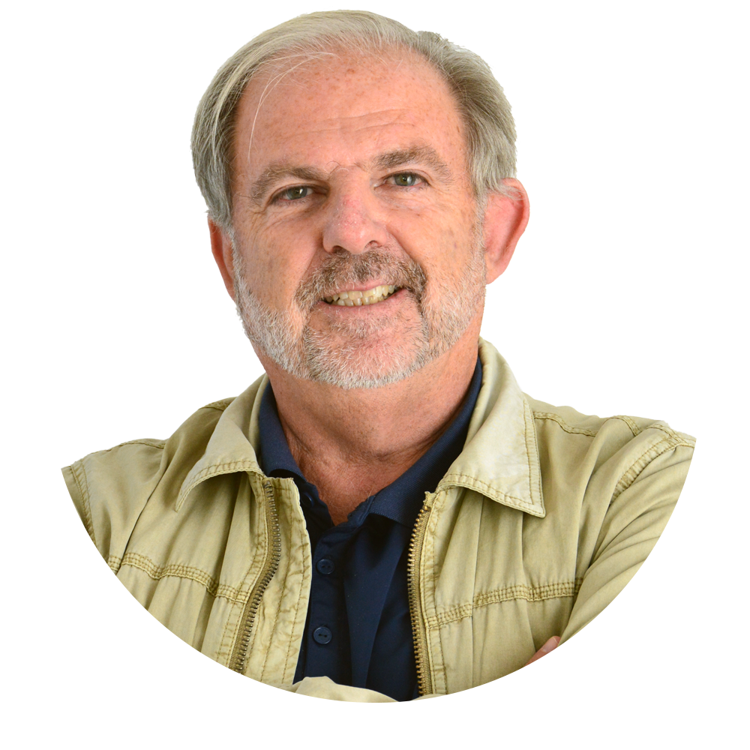 | Francisco Martín  Coordinador de la RAM.
+ Expertos de Meteored
Para concertar entrevistas:  Actitud de Comunicación  91 302 28 60 |  |  |  | virginia.ayala@actitud.es

Sobre Meteored
Meteored se ha convertido en uno de los proyectos líderes sobre información meteorológica a nivel mundial con más de 20 años de experiencia. Actualmente nuestras predicciones, modelos y noticias se ofrecen por todo el mundo a través de distintos medios y plataformas. Debido a nuestra experiencia, calidad y dedicación, millones de personas confían en nosotros para planificar su día a día.
Meteored cuenta, además, con un equipo de redacción internacional, ubicado en varios países del mundo. Nuestros expertos en meteorología se encargan de mantenernos informados sobre los acontecimientos meteorológicos más importantes de hoy, así como de ilustrarnos y explicarnos las situaciones más significativas que están por llegar.

